Nama : Nurul Maliya

NIM : 1310651113

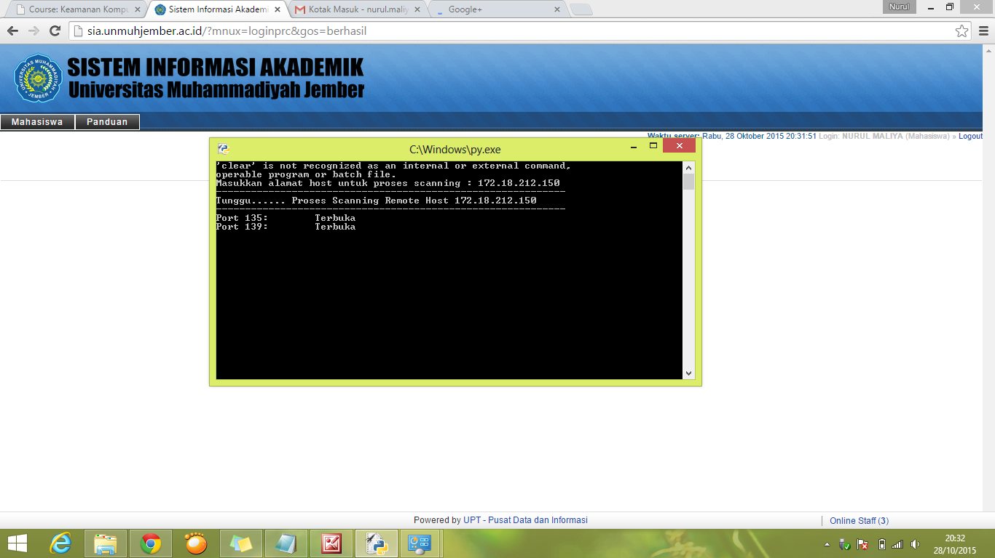

* Port 135
* Port 139 merupakan protokol NetBIOS, TCP/IP